# Git操作流程

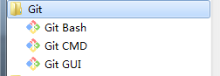

选择 Git Bash

克隆

$ git clone 地址

新建一个文件：



目录文件：



现在需要上传test.php

$ git add test.php (添加文件 )

$ git commit -m 'add test.php' (添加描述)

$ git remote add origin 地址

$ git push -u origin master (上传提交)

上传之后的展示



删除文件

$ git rm test.php （删除本地文件）

git status命令会立刻告诉你哪些文件被删除了:

$ git status

$ git commit -m 'remove test.php' （添加一个删除记录）

$ git push -u origin master (重新提交一遍)